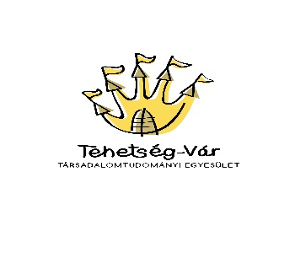
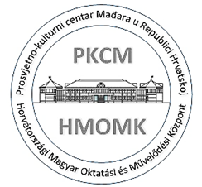

U okviru projekta BeDrugFree, Prosvjetno-kulturni centar Mađara u RH, Osijek i partner Udruga za društvene znanosti Tehetség-Vár iz Pečuha, raspisuju veliki nagradni natječaj.

Osmisli kratke filmove, seriju fotografija i plakate za mlade od 15 do 19 godina pod nazivom Skreni pozornost svojim vršnjacima na negativne učinke ovisnosti!
Rok za prijavu radova je 15. prosinca 2021.

BeDrugFree

Veselimo se radu svih mladih umjetnika na temu prevencije droga i ovisnosti. Pripremili smo vrijedne nagrade, a autori najboljih radova bit će nagrađeni putovanjem u Mađarsku. Rezultati će biti objavljeni u siječnju 2022. godine.

Svoje radove (kratke filmove, fotografije i plakate) donesi ili pošalji u Prosvjetno-kulturni centar Mađara u RH, Drinska 12a, 31000 Osijek. Također, radove pošalji i na jednu od sljedećih elektronskih adresa: mirela.berlancic@gmail.com, bedrugfree2021@gmail.com
Ne zaboravi napisati svoje osobne podatke (ime, prezime, adresu, broj telefona, e-mail).
Želimo ti mnogo uspjeha u radu.

